

Manual de Usuario - Cliente
Sistema de Post Venta Pitagora
SGP Pitagora

Índice
Datos del documento 3
Información del Proyecto 3
Integrantes 3
1. Objetivo 3
2. Requisitos del Sistema 4
3. Acceso a la Plataforma 4
3.1. Inicio de Sesión 4
3.2. Navegación Principal 5
4. Panel de Gestión 6
4.1. Herramientas de Búsqueda y Filtrado 6
5. Creación de una nueva Solicitud 7
6. Revisión de Detalles y Seguimiento de Solicitudes 8
7. Notificaciones por Correo Electrónico 9
8. Proceso de Conformidad Técnica 10
8.1. Revisión de los Trabajos Realizados 10
8.2. Opción A: Aprobar el Trabajo 11
8.3. Opción B: Rechazar el Trabajo 11

Datos del documento
Histórico de Revisiones
Versión | Fecha | Descripción/cambio | Autor
1.0 | 14/06/2026 | Creación manual de Usuario | Sofía Hormazábal

Información del Proyecto
Organización | Duoc UC. Escuela de Informática y Telecomunicaciones
Sección | 002D
Proyecto (Nombre) | SGP Pitagora
Patrocinador principal | Constructora Pitagora
Docente | Arturo Vargas

Integrantes
Rut | Nombre | Correo
21.325.502-9 | Sofía Antonia Hormazábal Urzúa | so.hormazabal@duocuc.cl
20.120.241-8 | Romina Daniela Hormazábal Urzúa | rom.hormazabal@duocuc.cl
19.182.911-5 | Fabián Guillermo Sanhueza Ortíz | fa.sanhuezao@duocuc.cl

Objetivo

El propósito de este manual es guiar a los usuarios con perfil de Cliente de la Constructora Pitagora en el uso del Sistema de Gestión de Postventa. Esta herramienta le permitirá reportar incidencias encontradas en terreno, hacer seguimiento al estado de sus requerimientos y aprobar o rechazar formalmente los trabajos de reparación.

Requisitos del Sistema
Para asegurar el correcto funcionamiento de la plataforma, especialmente al cargar fotografías desde terreno, su dispositivo debe cumplir con los siguientes requisitos:

- Conectividad: Acceso a Internet vía red móvil (3G/4G/5G) o WiFi.

- Navegador Web: Se recomienda el uso de versiones actualizadas de Google Chrome, Mozilla Firefox, Safari o Microsoft Edge.

- Permisos: El navegador le solicitará permisos para acceder a la cámara o a la galería de archivos de su dispositivo. Es necesario aceptar estos permisos para adjuntar evidencias a sus solicitudes.

Acceso a la Plataforma

Inicio de Sesión
El acceso a la plataforma está protegido mediante credenciales individuales resguardadas por el sistema. El usuario debe ingresar su correo electrónico registrado y su contraseña correspondiente en el panel central de autenticación.
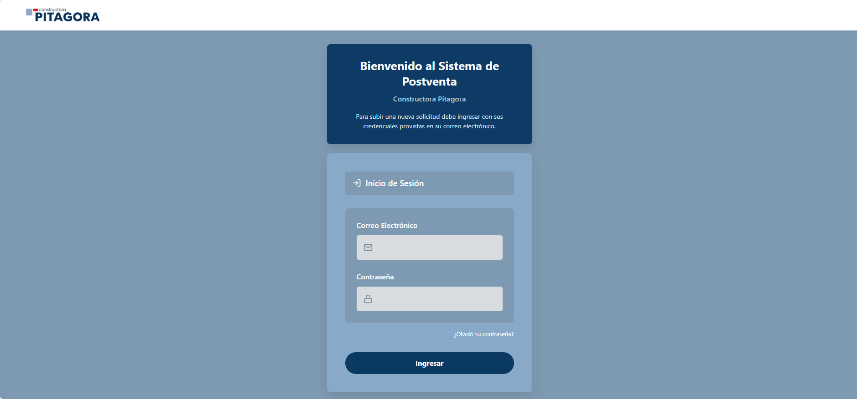
Seguridad: En caso de olvido de credenciales, el sistema dispone del flujo "¿Olvidó su contraseña?" , el cual envía un enlace personalizado de restablecimiento controlado por correo electrónico para asegurar la trazabilidad del usuario.
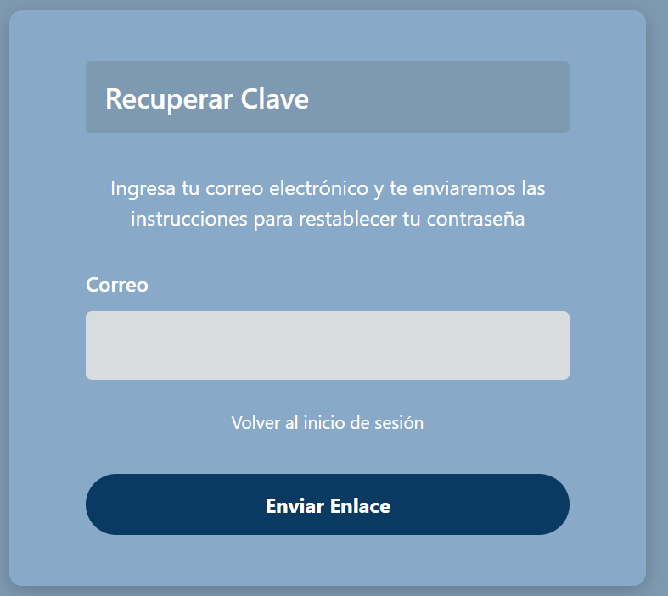

Navegación Principal
Al ingresar exitosamente, visualizará el menú lateral de navegación (o un menú en la parte de arriba si navega desde un teléfono celular). Este menú contiene dos módulos:
- Mis Solicitudes: Módulo principal donde visualizará sus obras asignadas y podrá gestionar sus solicitudes de postventa.
- Mi Cuenta: Módulo destinado a la actualización de su información y el cambio de su contraseña.
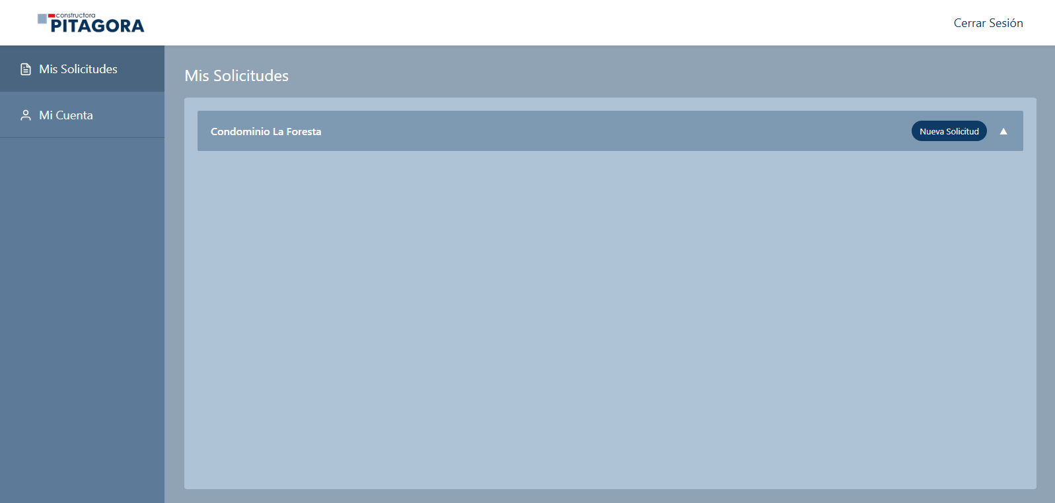

Panel de Gestión
Al acceder al módulo "Mis Solicitudes", el sistema filtrará la información y mostrará exclusivamente las obras o proyectos a los que usted ha sido asignado.
Cada obra se presenta en formato de barra. Para visualizar las solicitudes asociadas a un proyecto en particular, simplemente haga clic sobre el nombre de la obra para expandir la lista de solicitudes.
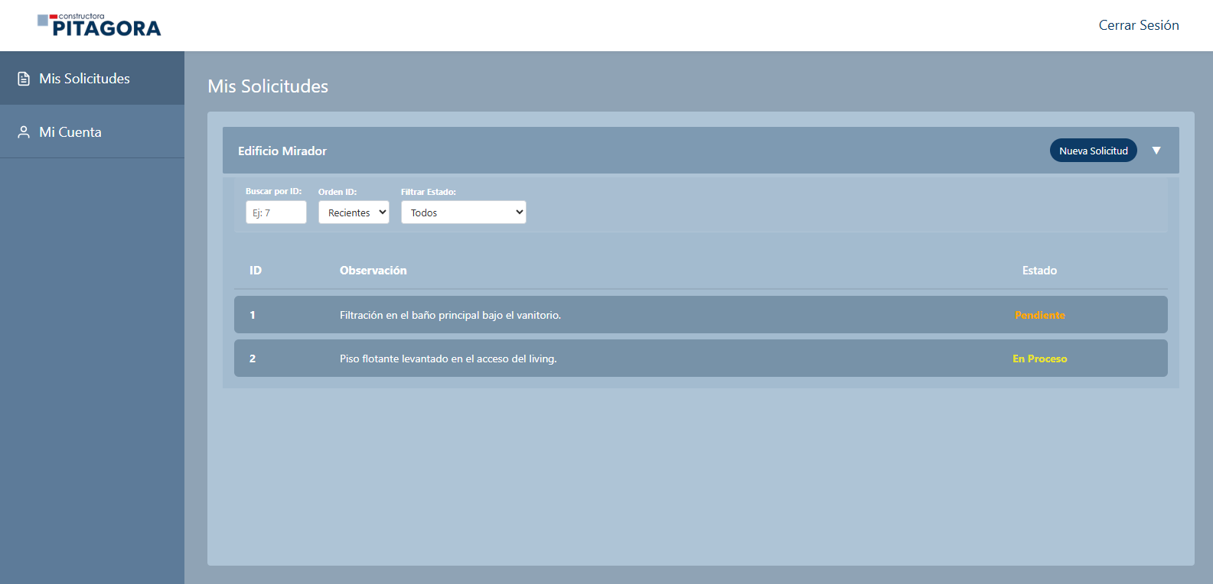

Herramientas de Búsqueda y Filtrado
Dentro de cada obra expandida, encontrará una barra de herramientas diseñada para facilitar la búsqueda de requerimientos específicos:
- Buscar por ID: Ingrese el número único de la solicitud para encontrarla de forma directa.
- Orden ID: Permite ordenar la lista visualizando primero los reportes más nuevos (Recientes) o los más antiguos (Antiguas).
- Filtrar Estado: Despliegue este menú para ver únicamente las solicitudes que se encuentren en un estado específico (ej. solo las "Pendientes" o "En Proceso").

Creación de una nueva Solicitud
Para reportar un nuevo hallazgo en terreno, expanda la obra correspondiente y haga clic en el botón azúl "+ Nueva Solicitud". Esto abrirá el formulario de ingreso.
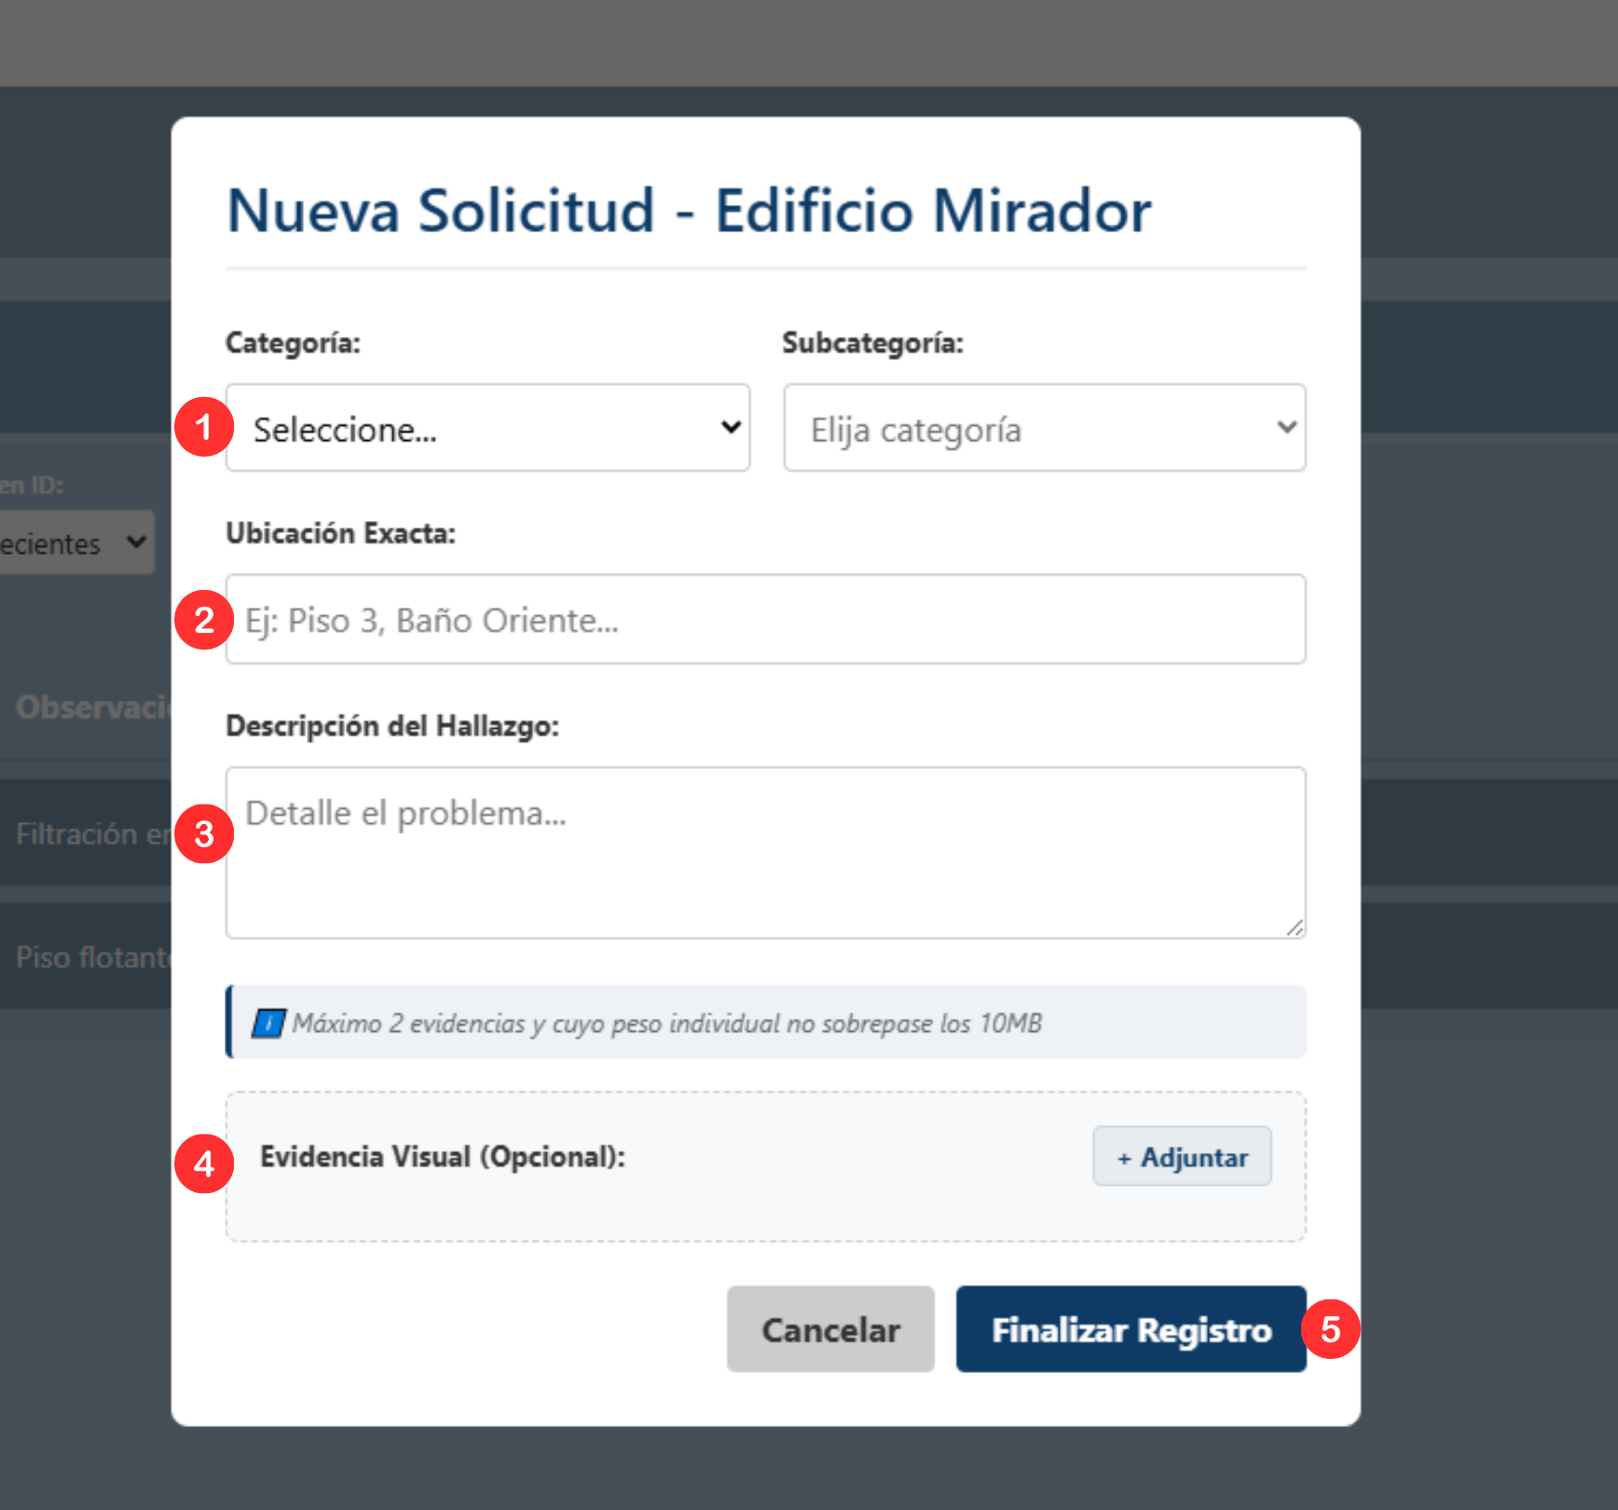
Para registrar la solicitud correctamente, complete los siguientes pasos referenciados en la imagen:
- ① Clasificación del Problema: Seleccione la Categoría principal (ej. Instalaciones, Terminaciones) y luego la Subcategoría que mejor describa la falla.

- ② Ubicación Exacta: Especifique detalladamente el lugar físico donde se encuentra el problema (por ejemplo: "Torre A, Departamento 504, Dormitorio Principal").

- ③ Descripción del Hallazgo: Utilice este recuadro para detallar técnicamente el problema observado, entregando toda la información necesaria para que las cuadrillas comprendan la reparación requerida.

- ④ Adjuntar Evidencia: Presione el botón de “+Adjuntar” adjuntar una imagen guardada en su galería que sirva como respaldo visual.

- ⑤ Finalizar Registro: Una vez verificados los datos ingresados, presione el botón "Finalizar Registro". El sistema guardará el registro en la base de datos, le asignará un número identificador único (ID) y la solicitud se guardará automáticamente bajo el estado PENDIENTE.

Revisión de Detalles y Seguimiento de Solicitudes
Si desea consultar el estado actual de una incidencia reportada, expanda la obra correspondiente en el menú principal y haga clic sobre la fila de la solicitud. La plataforma le redirigirá de forma inmediata a la pantalla de detalle del requerimiento.
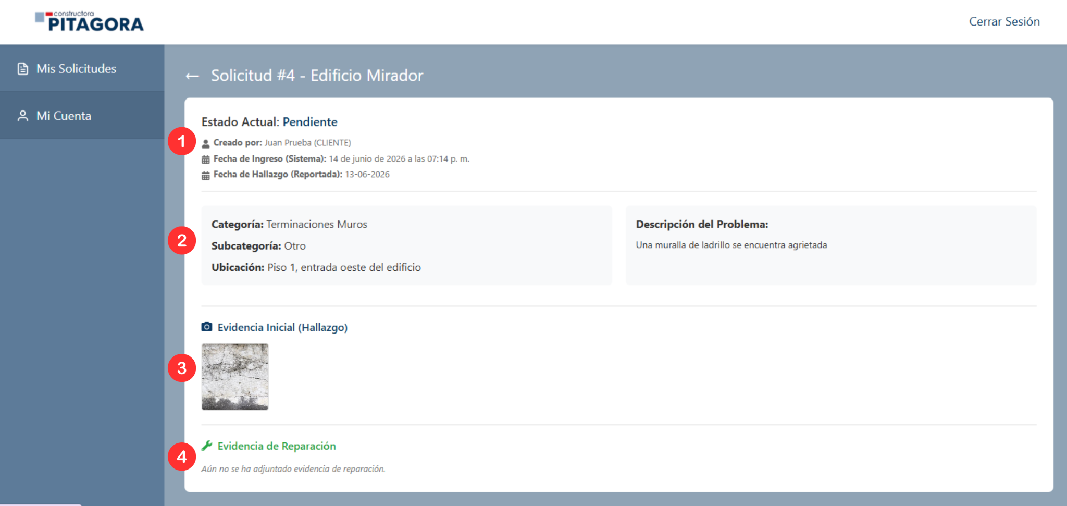
Al ingresar a esta vista, la interfaz organiza la información de manera clara en los siguientes bloques (referenciados en la imagen):
- ① Estado y Registro: En la parte superior destacará el Estado Actual de la solicitud en color azul (ej. Pendiente). Justo debajo, encontrará los datos de quién creó el reporte, la fecha y hora exacta en que el sistema guardó la solicitud, y la fecha en la que se reportó el hallazgo en terreno.

- ② Detalles Técnicos del Problema: La información se divide en dos cuadros grises para facilitar su lectura:
  - Cuadro Izquierdo: Muestra la clasificación de la falla (Categoría y Subcategoría) junto con la ubicación exacta dentro de la obra.
  - Cuadro Derecho: Contiene la "Descripción del Problema", mostrando el texto exacto que se redactó al momento de crear el reporte.

- ③ Evidencia Inicial (Hallazgo): Identificada con el icono de una cámara fotográfica. Aquí se despliegan las imágenes que usted adjuntó al momento de reportar el problema. (Si no subió fotos, el sistema mostrará el mensaje "No se adjuntaron archivos al crear la solicitud").

- ④ Evidencia de Reparación: Identificada con el icono de una llave inglesa verde. En este sector se mostrarán las fotografías de respaldo que subirán las cuadrillas de la constructora una vez concluidos los trabajos. Si las reparaciones aún no se realizan, visualizará el mensaje en cursiva: "Aún no se ha adjuntado evidencia de reparación".

Nota sobre las observaciones de la constructora: Para mantener esta pantalla limpia en su celular, los comentarios técnicos o justificaciones de por qué una solicitud cambia de estado no se muestran aquí. Toda esa información se le enviará directamente a su correo electrónico mediante alertas automáticas.

Notificaciones por Correo Electrónico
El SGP Pitagora opera con un sistema automático de alertas por correo electrónico para mantenerlo informado sin necesidad de que usted deba ingresar a la aplicación constantemente. Cada vez que la constructora modifique el estado de su requerimiento (por ejemplo, al pasar de PENDIENTE a EN PROCESO), el sistema despachará una alerta a su bandeja de entrada.
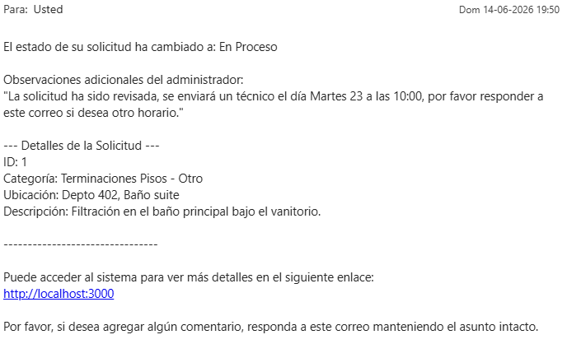
Este correo electrónico contiene tres elementos clave:
- El Estado Actualizado: Indicación explícita de la nueva situación de la solicitud.
- Comentarios del administrador: El texto explicativo redactado por el administrador detallando el avance de estado y otros.
- Enlace Seguro de Acceso: Un link directo que, al presionarlo, abrirá el navegador y lo llevará de forma inmediata al sistema.

Proceso de Conformidad Técnica
Cuando la constructora finaliza las reparaciones y cambia el estado del ticket a TERMINADO, el sistema inicia el proceso de validación legal. Usted recibirá un correo electrónico con un enlace exclusivo para dar su conformidad.

Regla de Cierre Automático: Este correo se le enviará 1 vez a la semana. Si transcurren 4 semanas continuas sin que usted ingrese al enlace para aprobar o rechazar, el sistema asumirá que el trabajo está conforme y cerrará el caso automáticamente bajo el estado APROBADO.

Revisión de los Trabajos Realizados
Al hacer clic en el enlace de su correo, se abrirá una página segura que no le pedirá iniciar sesión. En esta pantalla verá un resumen completo de la solicitud para que pueda compararlo con el trabajo real.

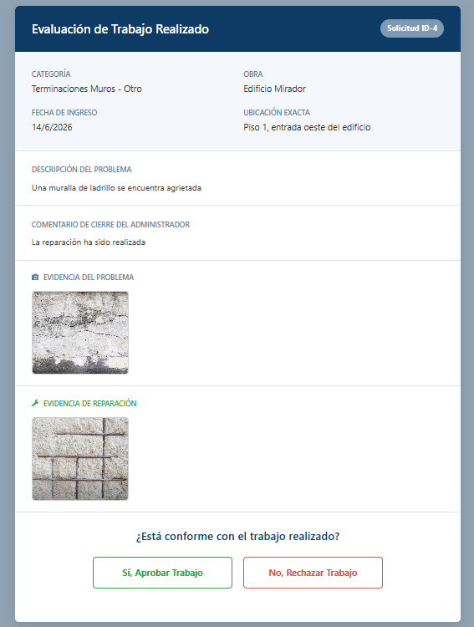
Antes de tomar una decisión, compare la "Evidencia del Problema" (como estaba antes) con la "Evidencia de Reparación" (la foto subida al terminar). Al final de la página encontrará la pregunta: ¿Está conforme con el trabajo realizado?

Opción A: Aprobar el Trabajo
Si revisó la reparación y está de acuerdo con el resultado:

- Haga clic en el botón verde "Sí, Aprobar Trabajo".

- Se abrirá una ventana emergente solicitando su evaluación del servicio.

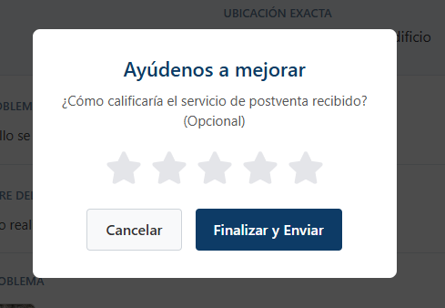
- (Opcional): Haga clic en las estrellas (de 1 a 5) para calificar qué tan satisfecho quedó con la gestión de la constructora.

- Presione el botón azul "Finalizar y Enviar". El sistema mostrará un mensaje de éxito y la solicitud quedará cerrada definitivamente como APROBADO.

Opción B: Rechazar el Trabajo
Si al revisar nota que el trabajo está incompleto o la falla persiste:

- Haga clic en el botón rojo "No, Rechazar Trabajo".

- Se desplegará un recuadro de texto de color rojo claro.

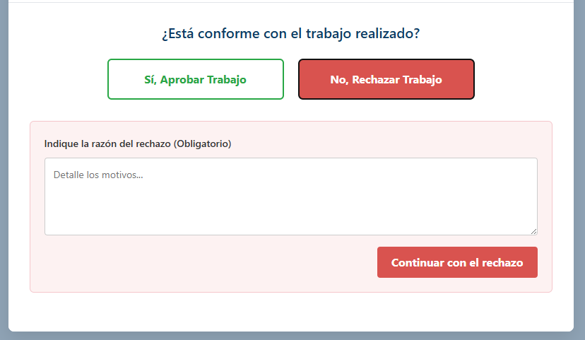

- Indique la razón: Es obligatorio que escriba el motivo técnico por el cual no acepta el trabajo (ej. "Aún hay filtración de agua").

- Haga clic en "Continuar con el rechazo".

- Aparecerá la misma ventana emergente de evaluación

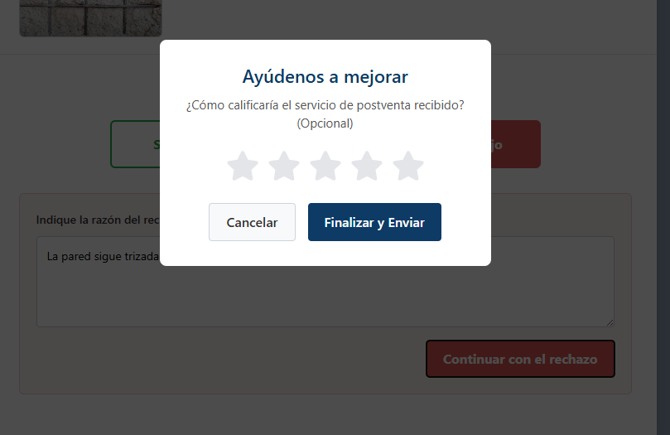.
- (Opcional): Puede evaluar el servicio con estrellas.

- Haga clic en "Finalizar y Enviar". Su rechazo será enviado inmediatamente a la constructora y la solicitud pasará al estado RECHAZADO.

